
uCare项目
**随心笔记**功能
使用手册

免责声明
本使用手册依据公司内部测试环境，配合当前测试通过内容进行编写及更新，测试人员在编写该使用手册时，已尽最大努力确保内容的完善及准确性，但不对使用手册中的遗漏、或不准确而导致的损失或损害承担责任。【以最新使用手册为准】

版权声明
版权所有 © 2022年上海长江唯诚科技股份有限公司保留所有权。
上海长江唯诚科技股份有限公司版权所有， 并保留对本使用手册及本声明的最终解释权和修改权。本使用手册的版权归上海长江唯诚科技股份有限公司所有。未得到上海长江唯诚科技股份有限公司的书面许可，任何人不得以任何方式或形式对本使用手册内的任何内容进行复制、摘录、备份、修改、传播、翻译成其他语言、或将其全部或部分用于商业用途。

文件修改记录
序 | 修改人 | 修改内容 | 修改日期 | 版本号
 | 周小芬 | 初稿 | 2026-06-11 | V1.0

目录
1. 阅读对象 5
2. 使用准备 5
2.1. 操作系统要求 5
2.2. 浏览器要求 5
2.3. 系统访问信息 5
2.4. 业务流程图 5
2.5. 角色权限 6
3. 移动端 6
3.1. 工作台 6
3.1.1. 快速记录 6
3.1.2. 素材 20
3.1.3. 照片 23
3.1.4. 视频 24
3.2. 记录 25
3.2.1. 发布记录 25
3.2.2. 撤回编辑 26
3.3. 统计 27
3.3.1. 标签分布 29
3.3.2. 素材库 29
3.3.3. 记录最多 30
4. PC端 32
4.1. 随心笔记 32
4.1.1. 导出 32
4.1.2. 详情 34
4.1.3. 删除、批量删除 35
4.2. 标签管理 36
4.2.1. 标签分类 36
4.2.2. 标签 38
4.3. 笔记模块 40
4.3.1. 模块 40

阅读对象
- 研发&测试相关人员
- 实施服务部相关人员

使用准备

操作系统要求
系统版本：Win7及以上；macOS10.0.4及以上

浏览器要求
建议使用浏览器：Chrome
兼容的浏览器：Microsoft Edge、Safari、360极速浏览器（等国内浏览器的极速模式）
版本要求：建议使用浏览器的最新版

系统访问信息
http://192.168.0.173:89/cjvision4/#

业务流程图
无

角色权限
角色 | 菜单或应用 | 操作权限说明
班主任 | 移动端 | 全部
园内管理员 | 移动端+PC端 | 全部

移动端

工作台

快速记录
- 访问随心笔记应用
- 点击快速记录，打开素材选择上传方式
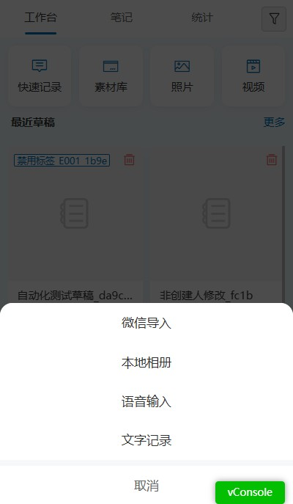

3. 比如选择"本地相册"按钮，上传素材
4. 点击"请输入标题"输入框
5. 输入“这是随心笔记标题”
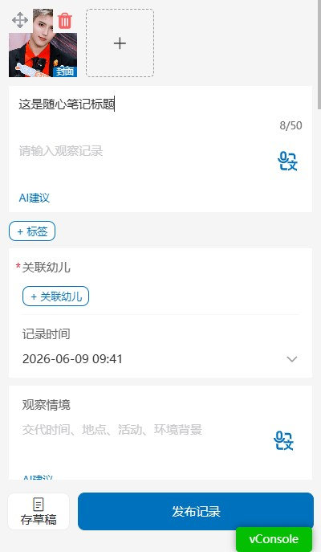
6. 点击"请输入观察记录"输入框
7. 输入“这是随心笔记内容”
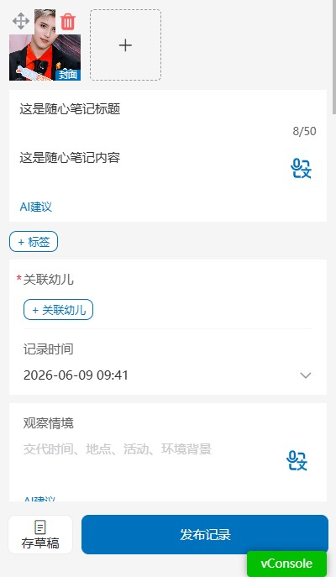
8. 点击"+ 标签"按钮
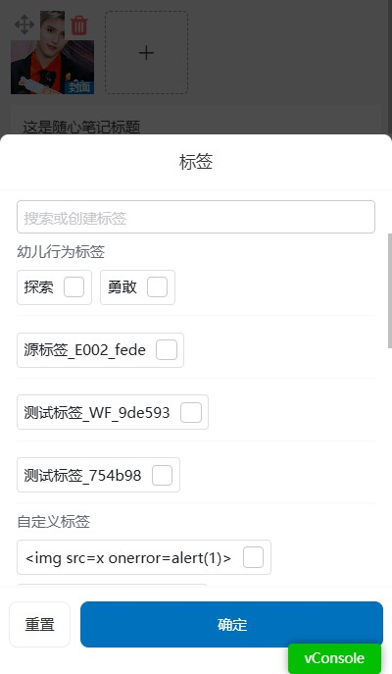
9. 点击"搜索或创建标签"输入框
10. 输入“大方”
11. 点击"创建标签"按钮
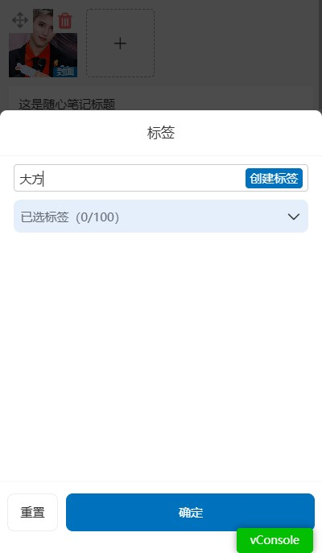
12. 点击"确定"按钮，标签创建成功并且勾选
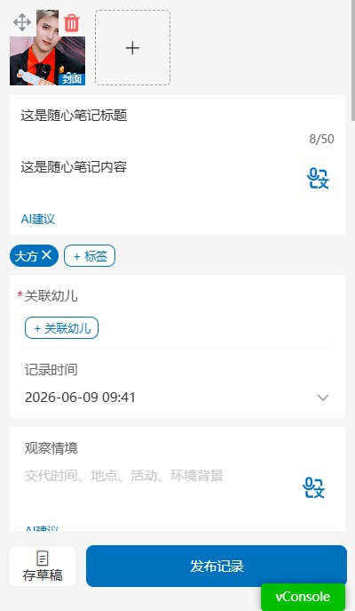
13. 点击"关联幼儿"
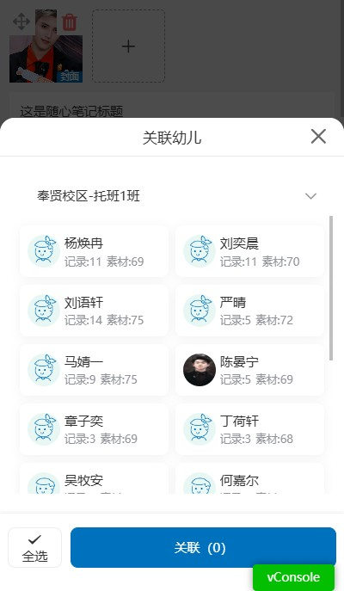
14. 点击选择一个幼儿
15. 点击"关联（1）"按钮
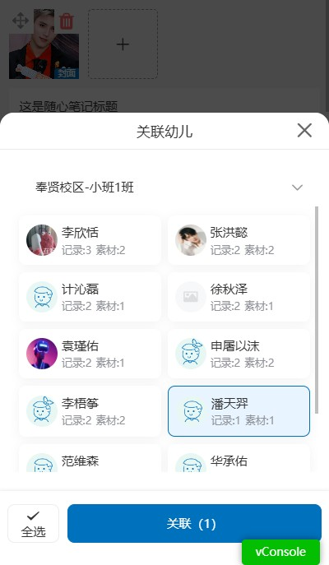
16. 点击记录时间可修改时间
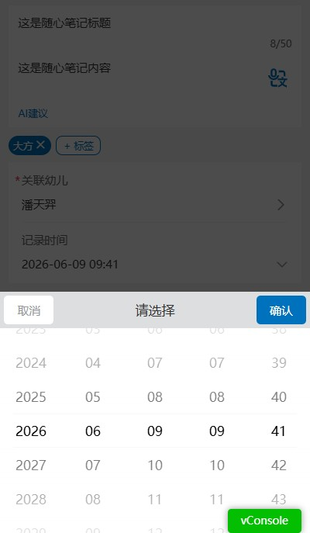
17.观察模块的输入框非必填，按提示填写接口，填写后可点击AI建议进行分析。
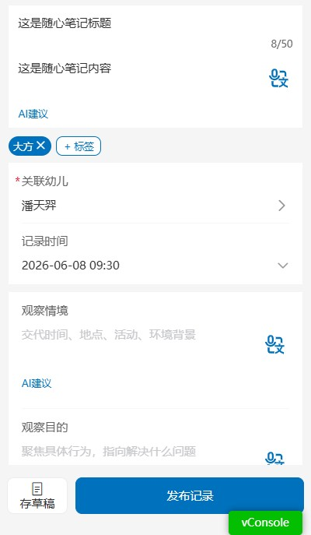
18. 点击"存草稿"按钮
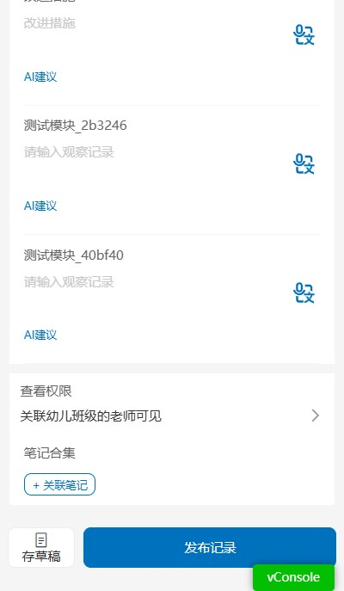
保存草稿后数据显示到工作台首页最近草稿列表下。
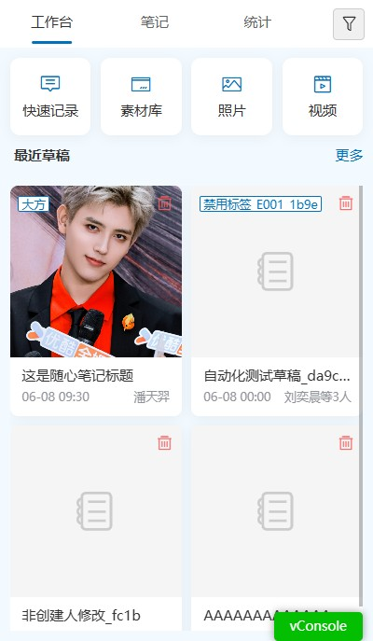

19.点击草稿下的笔记，重新编辑后点击发布记录。
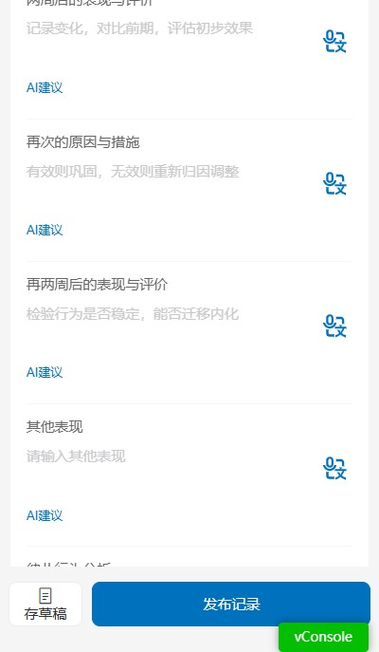
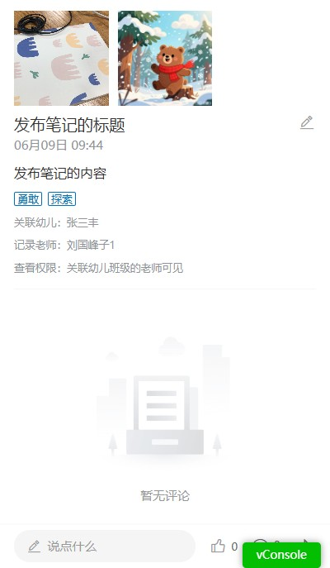

素材

上传素材
1.点击+，选择不同方式上传照片。

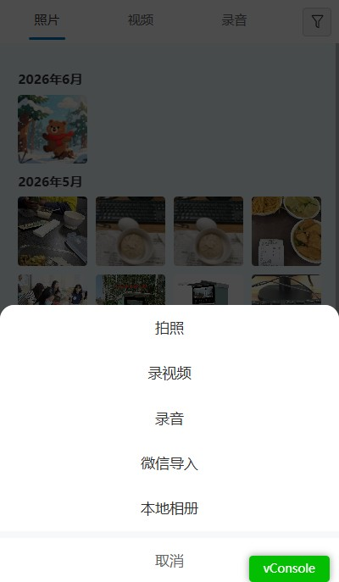

编辑素材
1.点击选中素材，修改需要修改的数据
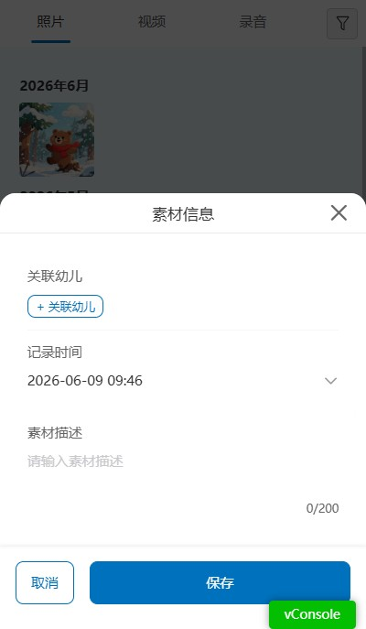

2.点击"保存"按钮，素材编辑成功。
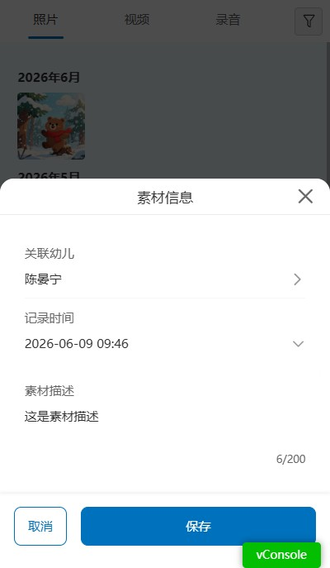

照片
点击照片可以直接拍照后快速发布发布记录

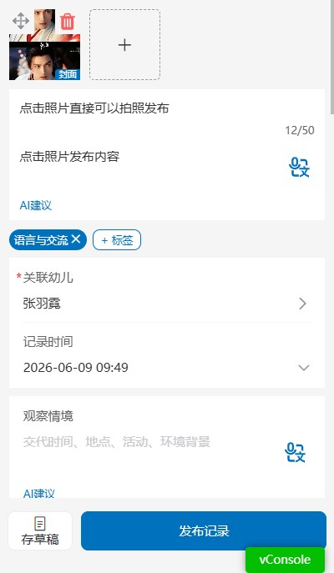

视频
点击视频后可直接录制视频来完成快速发布记录。同照片。
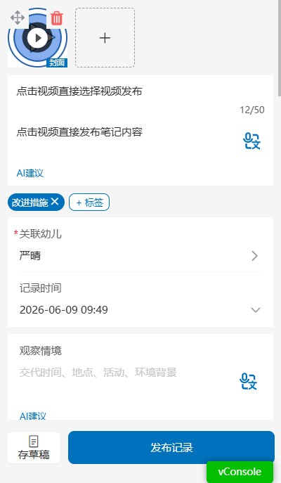

记录

发布记录
- 点击+，按页面要求填写数据后点击发布记录。
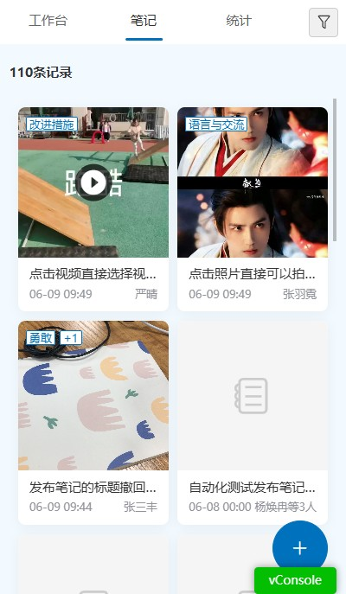

撤回编辑
发布记录后，发布本人可撤回编辑，园内管理员可撤回编辑所有人发布的记录。

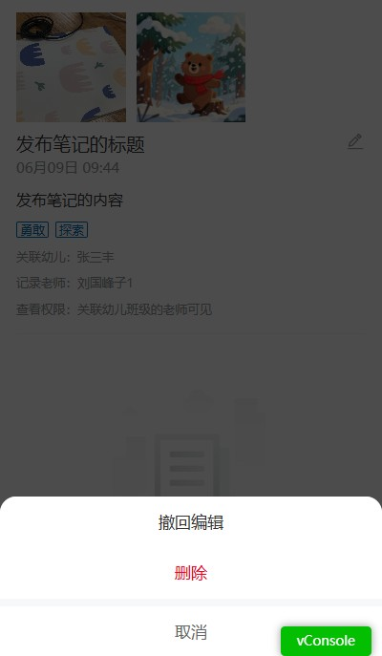

统计
班主任的统计页面默认显示自己负责班级的第一个班级，可切换班级查询。园内管理员的统计页面默认显示所有班级的第一个班级，可切换班级查询。
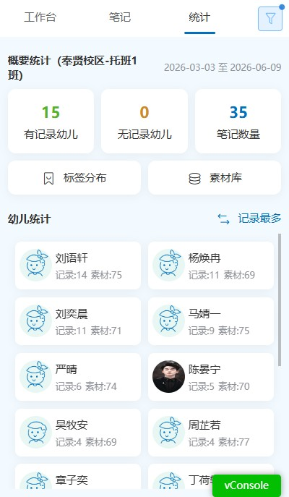

标签分布
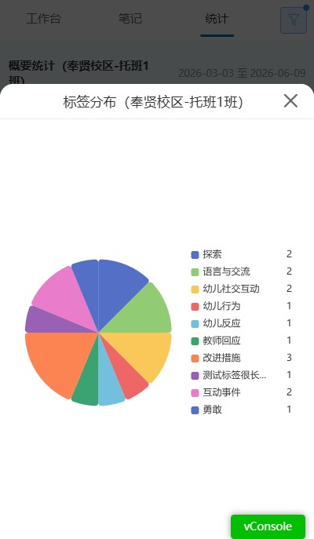

素材库
点击素材库，跳转到工作台的素材库。

记录最多
点击记录最多可切换排序规则。
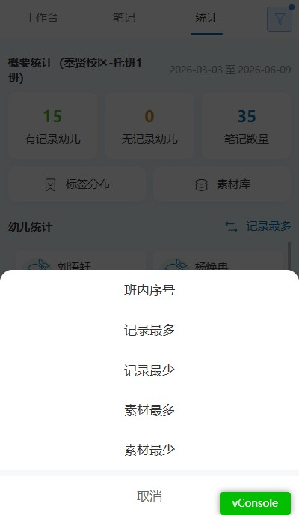

PC端

随心笔记

导出
1. 访问“首页”http://192.168.0.173:89/cjvision4/#/dashboard
2. 点击"搜索菜单、消息、资讯"输入框
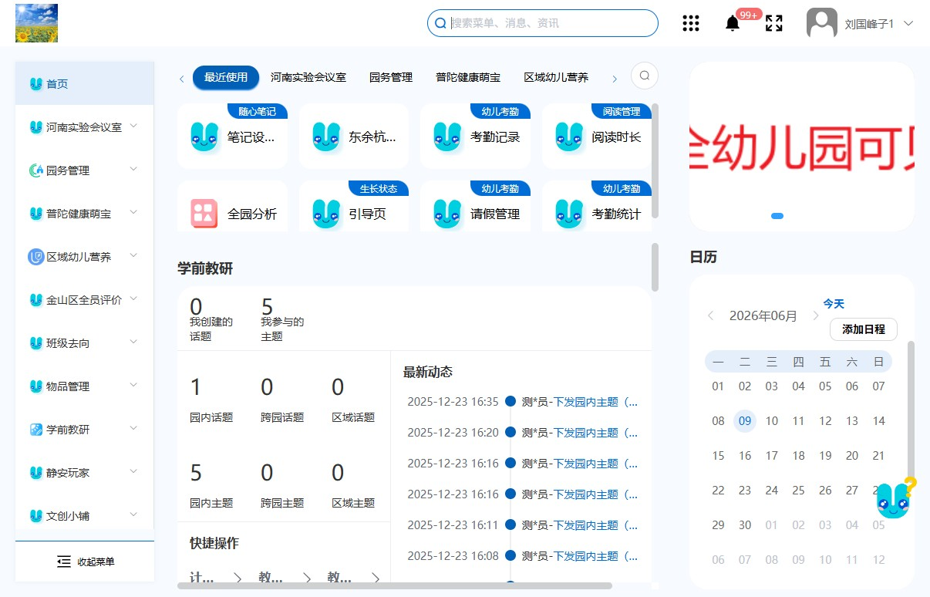
3. 输入“笔记”
4. 点击"笔记设置-租户"
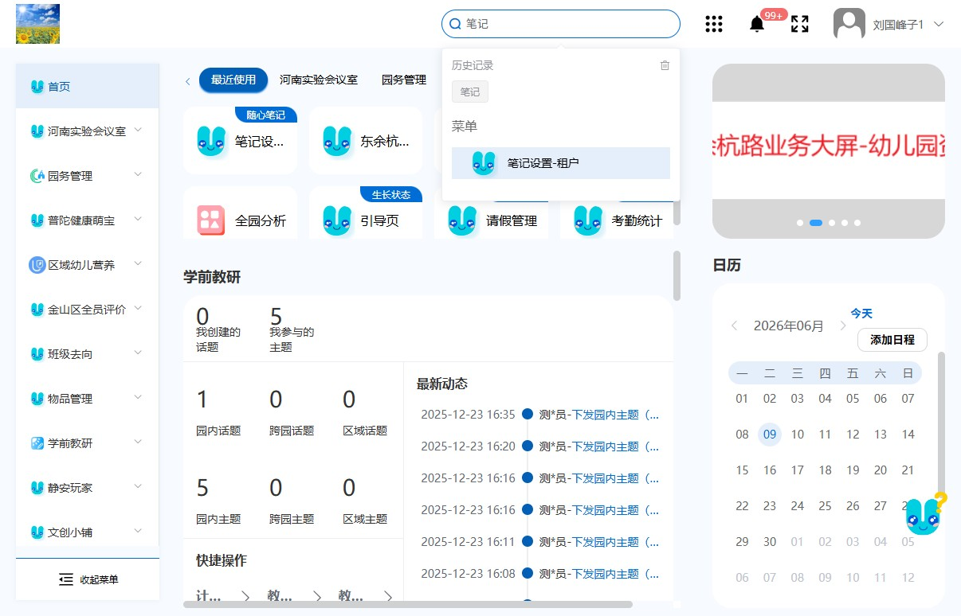
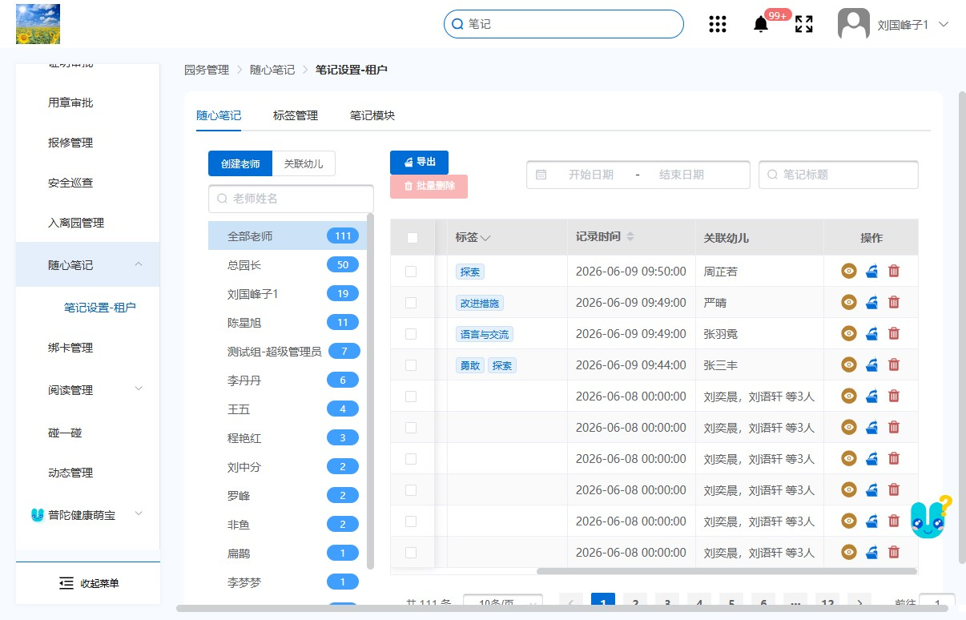
6. 点击导出
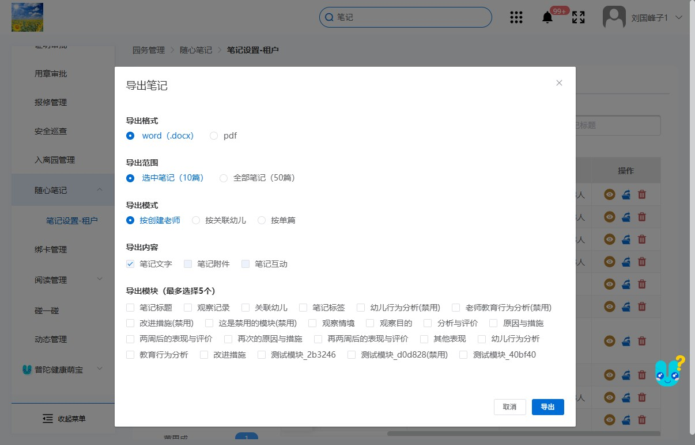

详情
点击详情按钮，打开笔记详情页面。可对笔记进行撤回编辑，评论点赞操作。
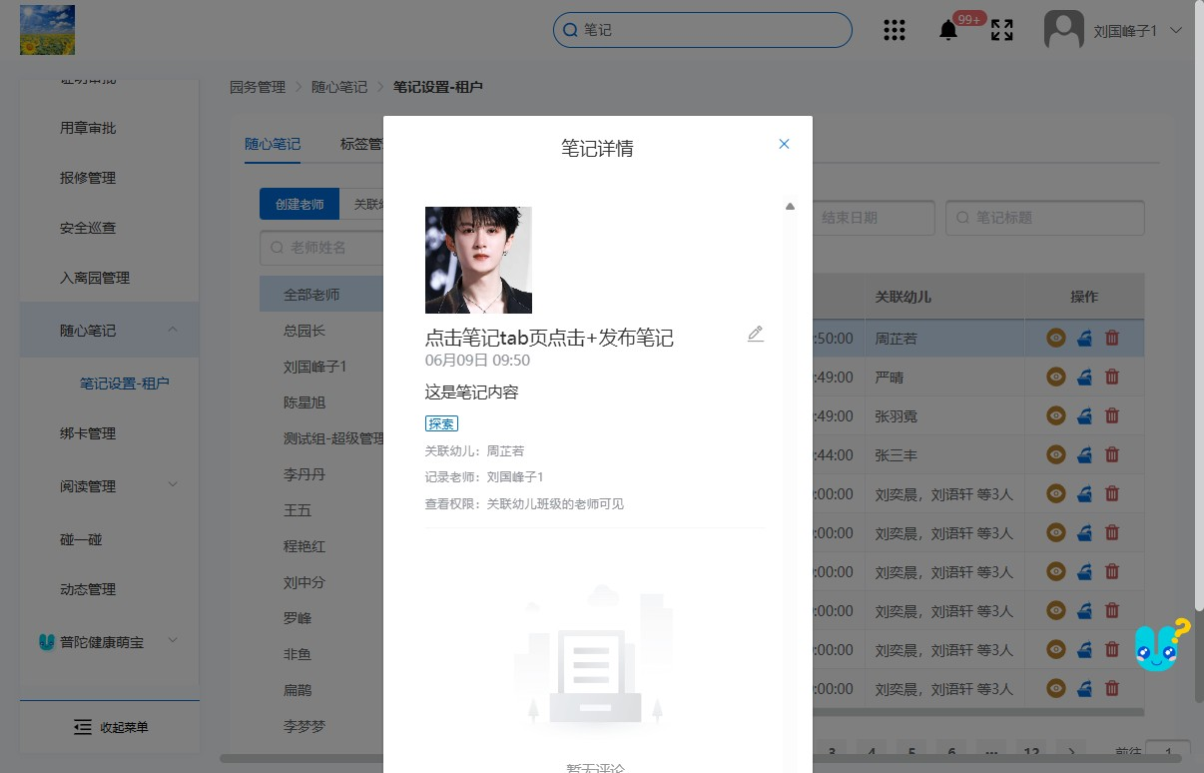

删除、批量删除
点击删除或者勾选数据批量删除，弹出是否确定删除提示，点击确定，删除成功，点击取消，取消删除。
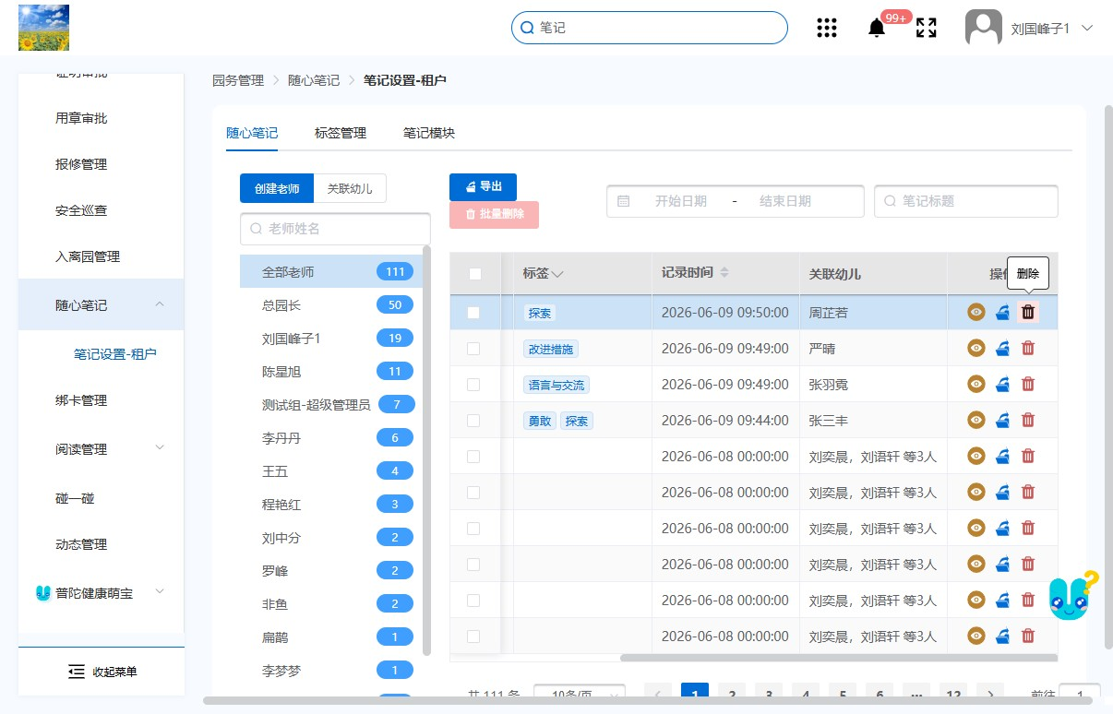
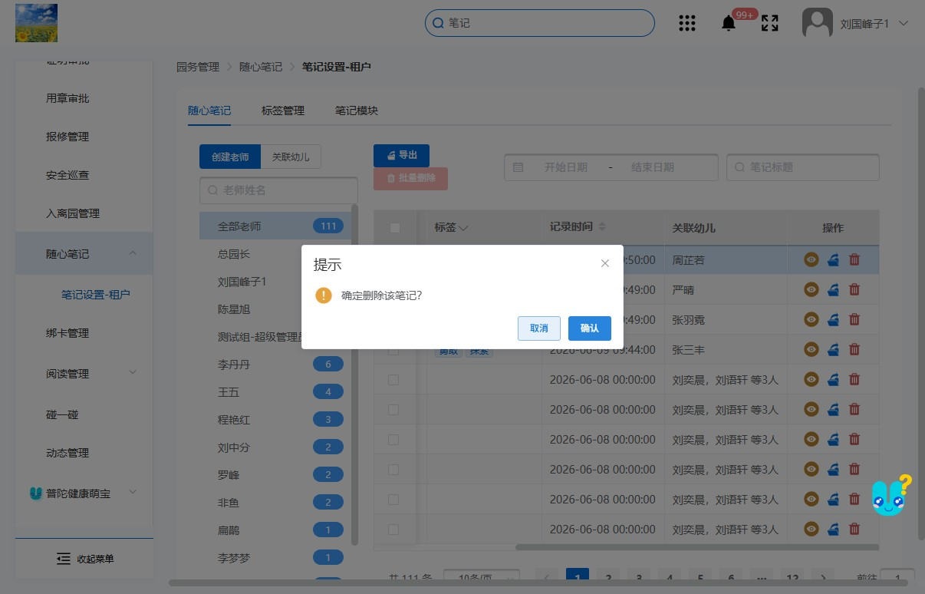

标签管理

标签分类
点击+分类，按要求填写数据后点击保存按钮。

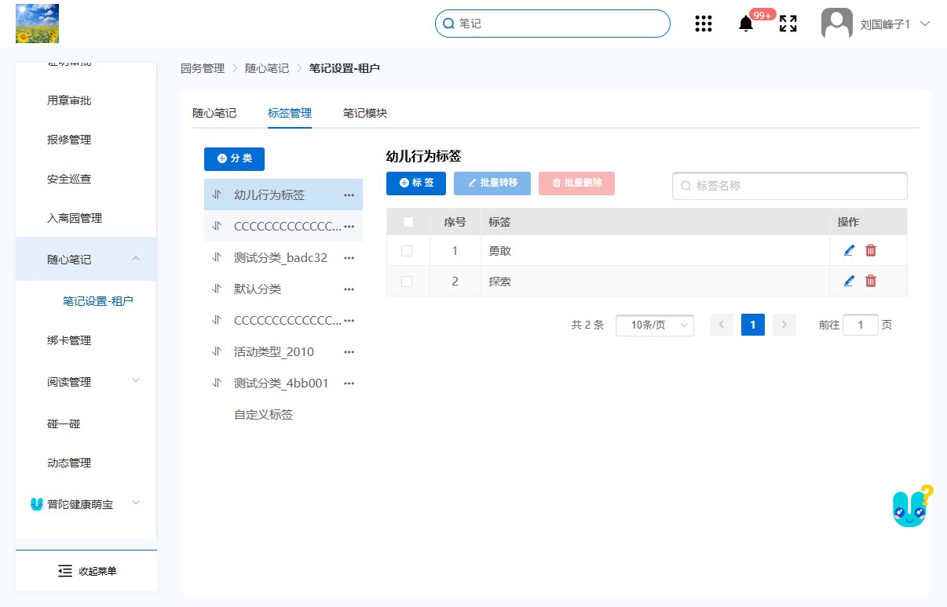

标签分类编辑
点击标签分类后的…，点击编辑，打开编辑分类页面，可修改标签分类名称。
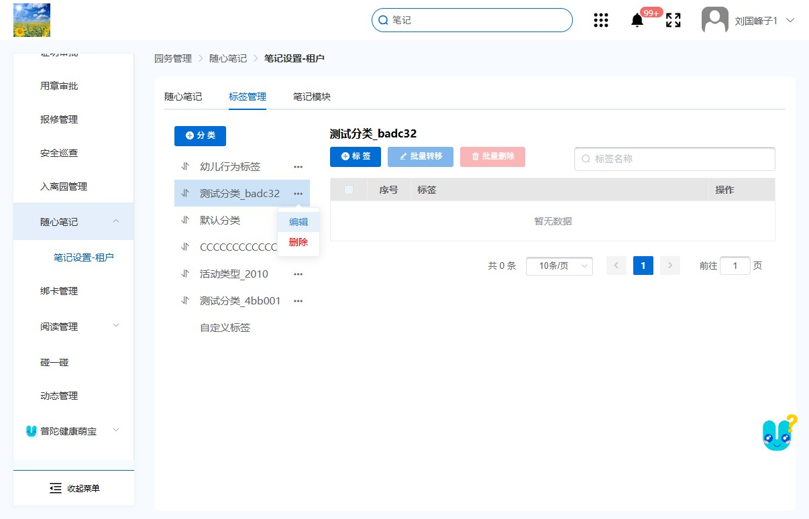

标签分类删除
点击标签分类后的…，点击删除按钮， 如果分类下没有编辑可删除分类，如果分类下有标签则无法删除。

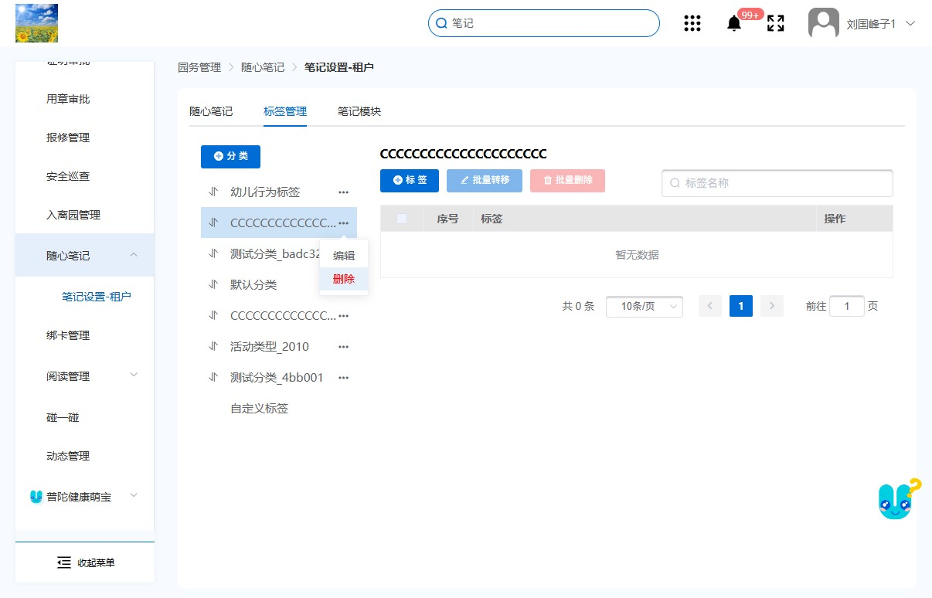

标签
选择一个标签分类后点击+标签，按要求填写数据后点击保存，标签新增成功。
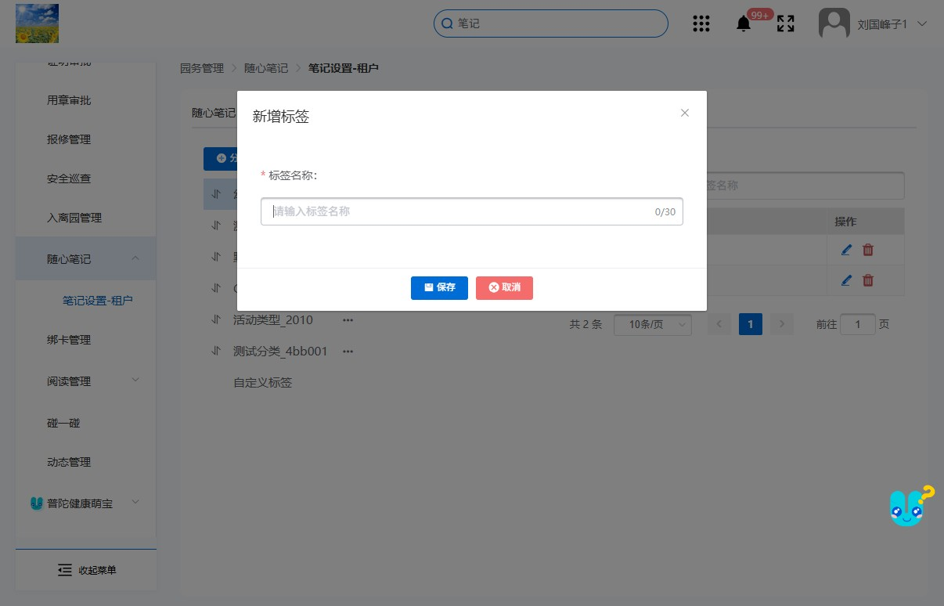

编辑
点击标签后的编辑按钮，可修改标签名称。
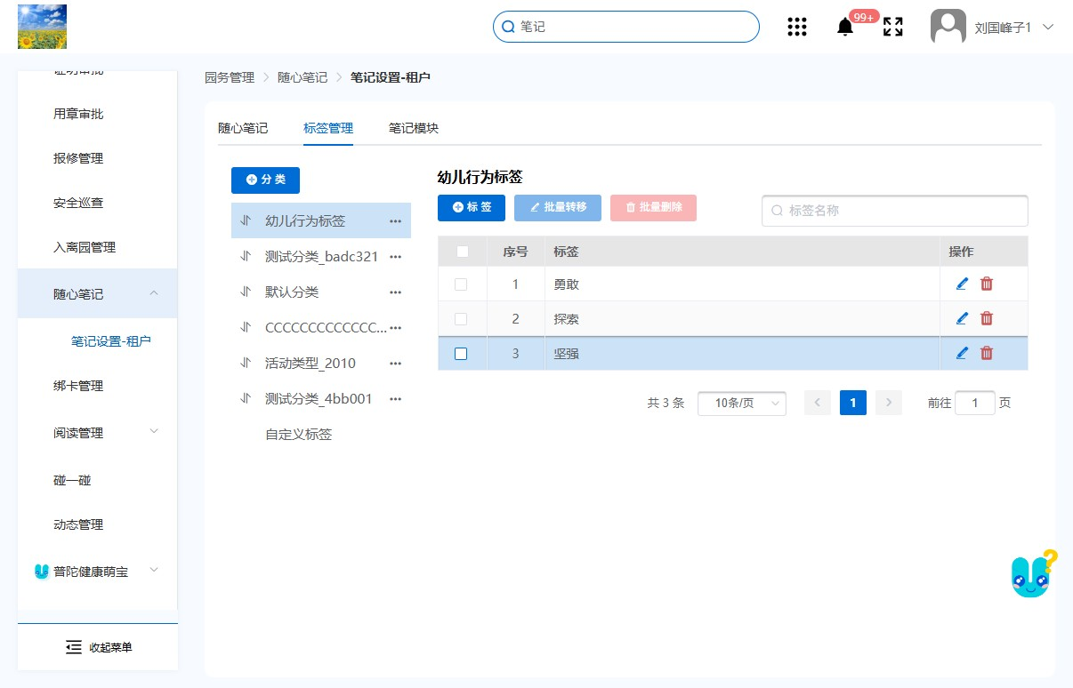

删除、批量删除
点击标签后的删除，或者勾选标签点击批量删除，可删除标签。

批量转移
勾选标签后点击批量转移，选择标签分类，保存后标签就转移到选择的标签分类中。

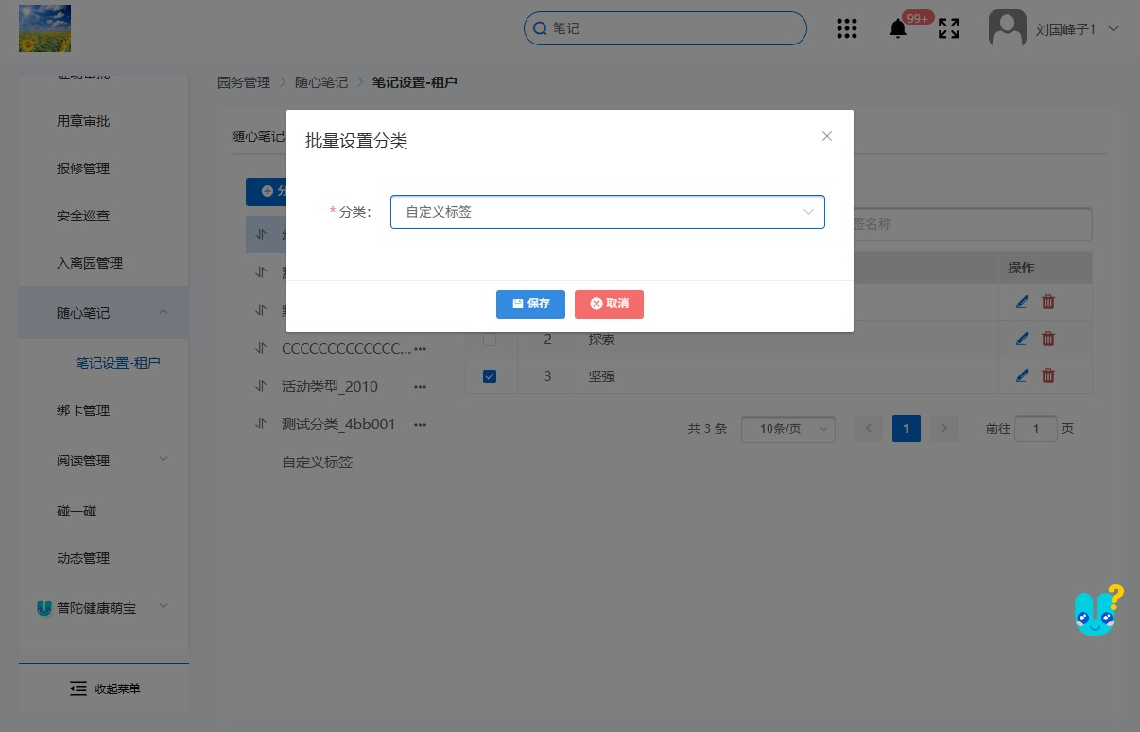

笔记模块

模块

新增
点击+模块按钮，按要求填写数据后点击保存按钮。

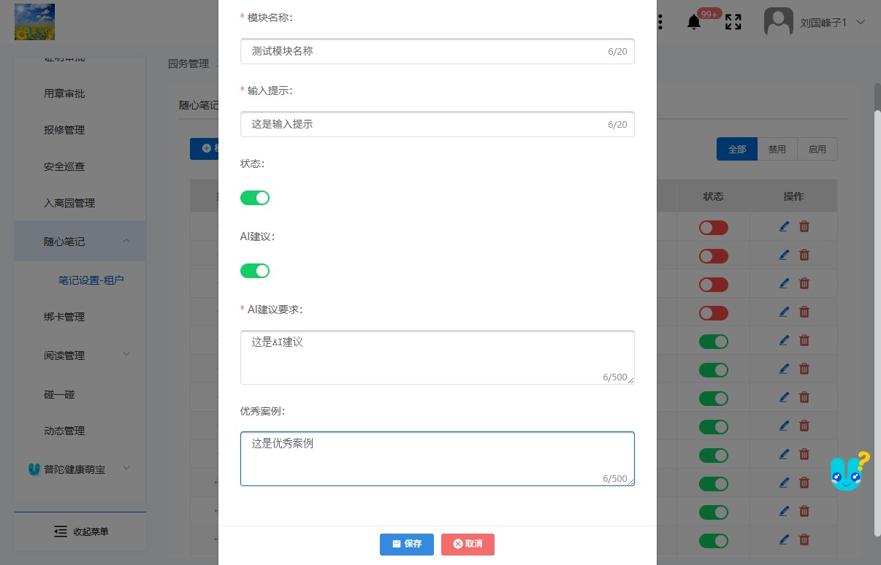

编辑
选择一个模块数据，点击数据后的编辑按钮，修改数据后点击保存按钮。
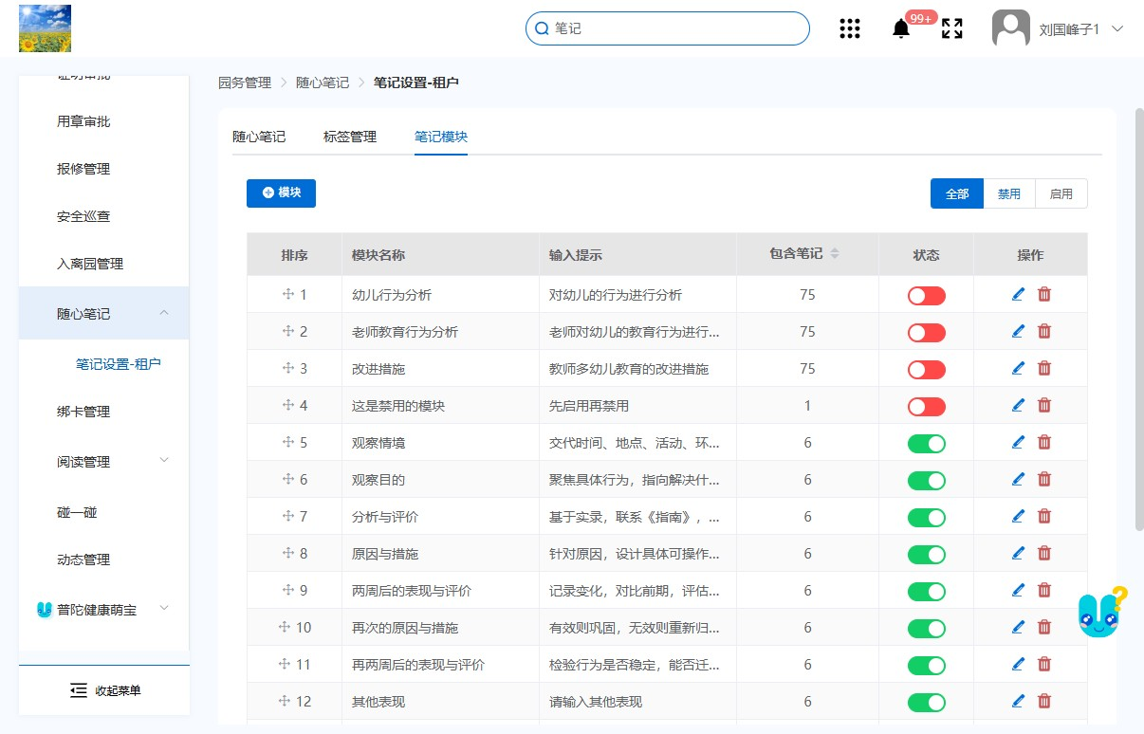

删除
选择一个模块数据点击删除按钮，如果模块下有关联的笔记则提示不能删除，如果模块下没有关联的笔记，点击删除弹出是否确定删除提示，点击确定删除成功，点击取消取消删除。
